**第七单元知识小结**

一、部首盘点

新→斤字旁(斤)　物→牛字旁(牛)

二、字词盘点

1.字

(1)难读的字

具(jù)　次(cì)　哪(nǎ)　所(suǒ)　钟(zhōng) 迟(chí)　叹(tàn)　决(jué)

遍(biàn) 舌(shé)　鬼(guǐ)　准(zhǔn)　掰(bāi) 扛(káng) 　扔(rēng)

摘(zhāi)　追(zhuī) 吵(chǎo)　岁(suì)　甘(gān)

(2)难写的字

文:在书写时要注意先撇后捺。

包:半包围结构,在书写时先外后内。

元:上部是“二”,下部是“儿”,不要把下面的撇写出头,写成“无”。

已:最后一笔要出头,不要写成“己”。

坐:上部两个“人”的捺都要改写成点。

连:半包围结构,先写“车”,再写“辶”。

瓜:第一笔是平撇,第三笔是竖提,要与“爪”字区分开。

(3)多音字

转 $\left\{\begin{matrix}zhu\text{à}n\text{(转动)} \\ zhu\text{ǎ}n\text{(旋转)}\end{matrix}\right.$　背 $\left\{\begin{matrix}b\text{ē}i\text{(背篓)} \\ b\text{è}i\text{(背诵)}\end{matrix}\right.$ 还 $\left\{\begin{matrix}h\text{á}i\text{(还有)} \\ hu\text{á}n\text{(还给)}\end{matrix}\right.$ 看 $\left\{\begin{matrix}k\text{à}n\text{(看见)} \\ k\text{ā}n\text{(看家)}\end{matrix}\right.$

2.词

(1)必须掌握的词

文具　一次　平平安安　办法　书包 闹钟　公共汽车　已经　连忙　一百遍

舌头　地点　一块　非常　西瓜　空着手 蹦蹦跳跳

(2)近义词

知道～了解　仔细～认真　检查～检验 平平安安～平安无事　迟到～晚到

眼看～马上　决定～确定　已经～已然 非常～特别　后悔～懊悔　通知～告诉

注意～留心　参加～出席　连忙～急忙 清楚～明白　准时～按时　高兴～开心

满地～遍地　可爱～乖巧　只好～只能

(3)反义词

知道→不懂　仔细→马虎　闹→静　快→慢 早→晚　亮→暗　低→高　通知→隐瞒

注意→忽视　参加→退出　清楚→糊涂 准时→迟到　高兴→伤心　前→后　扔→捡

(4)词语归类

①量词

一双大眼睛　一个家　一块玉米地 一棵桃树　一片瓜地　一个西瓜　一只小兔子

②动词

仔细检查　打哈欠　翻身　伸舌头　做鬼脸 摘桃子　掰玉米　追小兔子　抱大西瓜

③修饰词

所有的小伙伴　很快地洗脸　满树的桃子 满地的西瓜

④“又×又×”式的词语:又大又多　又大又红　又大又圆

类似的词语:又高又瘦　又细又长　又白又胖

三、佳句积累

1.拟人句

从此,每天放学的时候,贝贝都要仔细检查,铅笔呀,橡皮呀,转笔刀哇,所有的小伙伴是不是都回家了。

这句话运用了拟人的修辞手法,把文具都当成人来写,增强了文章的亲和力。

2.描写动作的句子

他看见满树的桃子又大又红,非常高兴,就扔了玉米,去摘桃子。

“看”“扔”“摘”这几个动词形象、生动地写出了小猴子的顽皮与不专一。

3.描写心理活动的句子

元元打了个哈欠,翻了个身,心想:再睡一分钟吧,就睡一分钟,不会迟到的。

心理活动是指在生活中,当我们遇到一些事情的时候心里产生的一些想法。运用心理活动描写可以让文章更生动,有新意,并且能写出自己的看法和感受,让文章内容更充实。

四、易错反思

1.“具”的韵母是“ü”,见到“j”应把两点去掉。

2.形近字“那”和“哪”的读音不同,字义也不同。

3.“熊、检”都是三拼音节,容易丢掉介母。

4.“已”在书写时最后一笔要出头,与“己”区分开。

五、考试热点

1.《文具的家》阐明的道理经常以填空的形式出现,课后“读一读,记一记”经常以扩词的形式出现。

2.《一分钟》课后的“根据课文内容说一说”经常以填空的形式出现。课文内容经常以填空或判断的形式出现。

3.《动物王国开大会》通知的要素经常以填空的形式考查。

4.《小猴子下山》一文的课文内容经常以填空或判断的形式出现。

5.语文园地中“识字加油站”和“字词句运用”经常作为字词句的考查重点。“日积月累”经常以填空的形式出现。

六、“1+X”阅读

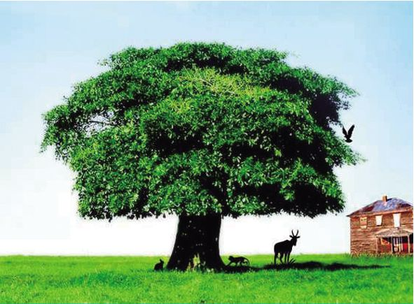

推荐篇目:金波《树的感觉》

推荐理由:这是一首儿童诗,读起来朗朗上口,想象奇特。“我”是一个善良而聪慧的孩童,有一双善于观察生活的眼睛、一个善于思考的头脑和一张善于表达的小嘴。这首诗用儿童的眼睛看,用儿童的心灵去感受,用儿童所喜欢的方式进行表达,非常适合小朋友去朗读。

阅读方法:我们在朗读时,要边读边发挥想象力,想象自己就是那棵树,感受做树的幸福。